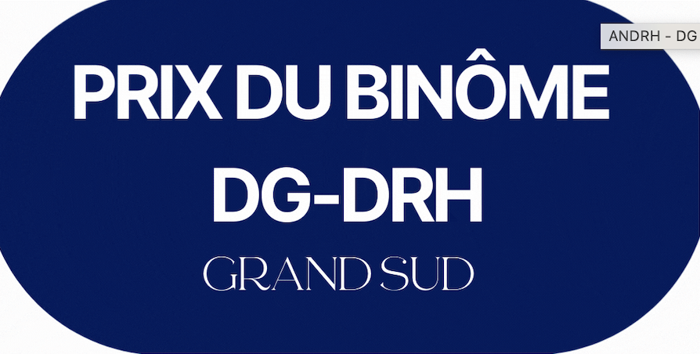

Présentation, Règlement et Dossier de Candidature

PRIX DU BINÔME DG-DRH 2024

I – PRESENTATION
Le Prix du Binôme DG-DRH n’est pas un énième trophée. Il est né d’une conviction, celle que l’entreprise qui performe et se distingue est celle où l’Humain rencontre le Leadership.
Avec nos partenaires et membres du jury, cette année nous étudierons les projets, les stratégies et les actions des organisations candidates et valoriserons celles qui ont pris leurs responsabilités en organisant une harmonie entre la stratégie et les talents pour aller vers le succès.
Pour cette 1ère édition du Prix du Binôme DG-DRH, nous souhaitons faire partager les bonnes pratiques des organisations candidates qui excellent et innovent, en particulier dans leur transformation, leur gestion de la croissance, l’excellence de leur processus, leur engagement sociétal et/ou environnemental ou encore leur impact numérique...

Ce Prix du Binôme DG-DRH permet notamment :

- Identifier des Binômes qui par leurs actions exemplaires, pérennes et innovantes en matière de Stratégie d’Entreprise et de Gestion des Hommes ont porté leur entreprise vers l’excellence.
- Promouvoir des démarches duplicables dans un souci de partage de bonnes pratiques.
- Identifier les moyens mis en place et les résultats obtenus et ainsi contribuer à̀ la pédagogie autour du pilotage efficace d’une entreprise.
- Communiquer autour des actions menées par les lauréats du Prix.

Pourquoi candidater au Prix du Binôme DG-DRH ?

- Faîtes connaître les bonnes pratiques de votre organisation et de son équipe de dirigeants.
- Valorisez votre Binôme DG-DRH, et à travers lui l’engagement de vos équipes, elles le méritent !
- Communiquez sur l’impact de vos actions et les bonnes pratiques de votre entreprise.
- Valorisez vos démarches d’innovation organisationnelle, sociétale et sociale.
- Distinguez-vous de vos concurrents en montrant vos talents d’innovation et augmentez la rétention de vos talents et l'attractivité.
- Bénéficiez d’une évaluation faite par un jury d’experts. Bénéficiez de la communication mise en place pour les Lauréats.
- Donnez envie à d’autres organisations de s’améliorer à travers vos succès.

II - REGLEMENT

Article 1 – Objet

Récompenser un binôme Directeur Général F/H - Responsable/Directeur des Ressources Humaines F/H pour une initiative / un projet d’entreprise particulièrement innovant(e) et performant(e) mettant en valeur le facteur humain. Le Prix distingue les duos de DG-DRH audacieux qui mènent leur entreprise vers le succès.

Article 2 – Critères de candidature

Les candidats doivent exercer leurs fonctions soit dans une entreprise ayant son siège social en région Provence Alpes Côte d’Azur et Corse, soit dans un établissement situé dans cette même région.

Les candidats seront évalués sur les actions/projets développés au cours des années 2021/2022/2023.

Article 3 – Attribution du Prix

3.1 Prix :
Ce Prix récompense les candidats pour leur conduite d’un projet stratégique global tel que lié :

- A la transformation (Transition écologique, impact numérique/IA, croissance, nouveaux produits, nouvelles implantations, la présence de la marque…).
- A l’interne l’entreprise (Réduire le turn-over, augmenter la fidélisation des employés, attirer les meilleurs talents, favoriser une culture d’entreprise saine, mettre en œuvre un système d’évaluation des performances, améliorer la productivité, uniformiser les processus, réorganisation, développement de nouveaux outils informatiques…).
- Au domaine financier (Augmenter les revenus, maintenir rentabilité, diversifier les sources de revenu, réduire les budgets des différents services…).
- Au Client (Augmenter significativement la satisfaction client, augmenter le nombre de nouveaux clients, améliorer la fidélisation client…).
- …

Deux prix seront décernés : Prix Grand Groupe et Prix PME.

3.2 Prix Spécial du Jury
Le jury se laisse la possibilité de décerner un prix spécial (coup de Cœur, Jeune Pousse/Start-Up, International…)

3.3 Composition du Jury
Le jury est chargé de procéder à l’évaluation des dossiers de candidature.

Il est composé de :

- Représentation de l’ANDRH Sud
- Représentation du MEDEF Sud
- Représentation Adae RH
- Les représentants des partenaires (Cabinet d’avocat, Banque, Mutuelle, Cabinet de Conseil, Editeurs de solutions digitales…)
- Caution enseignement – responsable d’un master « management des entreprises » par exemple
- …

Liste non exhaustive pouvant inclure des institutionnels ou encore le parrain du Prix.

3.4 Parrain
L’évènement pourra être parrainé par une personnalité choisie parmi les acteurs de la vie locale.

Article 4 – Dépôt des candidatures

Les candidats doivent renvoyer le document joint au plus tard le mardi 7 mai 2024.
Un accusé de réception validant l’inscription sera renvoyé par email.

L’ensemble des dossiers sera examiné par le jury qui sélectionnera une liste de finalistes. Les candidats retenus seront amenés à présenter leur projet lors d’une soutenance en présentiel. Ils devront accompagner leur présentation des pièces suivantes :

- CVs,
- Plaquette de présentation de l’entreprise,
- Organigramme,
- Autorisation écrite du représentant légal de la société à concourir au Prix.

Les différents documents sont à adresser à :
Pierre-Louis Cisamolo – pierrelouiscisamolo@adae-rh.fr – 0699382658
Et Géraldine Lardillon – glardillon@medefsud.com - 0783269682

Les informations communiquées et les annexes fournies restent strictement confidentielles et au seul usage du Prix.

III – DOSSIER DE CANDIDATURE

NOM DE L’ENTREPRISE

Adresse
Secteur d’Activité
Chiffre d’Affaires
Effectif
Appartenance à un Groupe ? Lequel ?

DIRECTEUR(TRICE) GENERAL
Nom
Prénom
Téléphone portable
Adresse email

DIRECTEUR(TRICE) DES RESSOURCES HUMAINES
Nom
Prénom
Téléphone portable
Adresse email

Pouvez-vous nous présenter en quelques mots votre entreprise et ses valeurs ?
Pouvez-vous nous présenter en quelques mots le projet que vous souhaitez valoriser ?
Quelle a été l’organisation mise en place pour ce projet ? (Nombre de personnes impliquées, budget…) ?
Pouvez-vous développer vos rôles au sein de l’équipe projet et préciser la part que ce projet a représenté dans votre travail hebdomadaire ?

Quelles sont les principales difficultés que vous avez rencontrées et comment avez-vous su y faire face ?
Comment ce projet était-il intégré dans la stratégie globale de votre entreprise ? Quelle fut l’implication des autres membres du CoDir?
Quel en était l’objectif initial ? Cet objectif a-t-il été ajusté ?

Quels sont les principaux résultats de ce projet et comment les mesurez-vous ?
Considérez-vous le projet comme achevé et réussi ?
Quelle(s) suite(s) ce projet peut-il avoir dans les mois/années à venir au sein de votre entreprise ?

Merci !

